I.Kiểm thử UnitTest

1.Mô tả bài toán
Một công ty công nghệ cần quản lý thông tin thực tập sinh. Mỗi thực tập sinh bao gồm các thông tin sau:
- Mã số thực tập sinh: Chuỗi ký tự hoặc số có độ dài từ 2 đến 50.
- Họ tên: Chuỗi ký tự có độ dài từ 2 đến 50.
- Quê quán: Chuỗi ký tự có độ dài từ 2 đến 50.
- Điểm đánh giá của ba kỹ năng chính: Lập trình, Giao tiếp, Giải quyết vấn đề (là số thực, từ 0.0 đến 10.0).
Vào cuối kỳ thực tập, công ty muốn tìm ra một số thực tập sinh xuất sắc để đề xuất vào danh sách nhân viên tiềm năng.
Một thực tập sinh được đánh giá là đủ điều kiện đề xuất nếu thỏa mãn cả hai điều kiện sau:
- Điểm trung bình của ba kỹ năng chính từ 8.0 trở lên.
- Không có kỹ năng nào dưới 5.0.
Yêu cầu:
Viết chương trình cho phép nhập danh sách thực tập sinh, kiểm tra tính hợp lệ của dữ liệu đầu vào và xác định danh sách thực tập sinh đủ điều kiện đề xuất.

2.Giải quyết bài toán

2.1 Tạo Project

Bước 1: Chọn Create a new project


Bước 2: Chọn ngôn ngữ C#
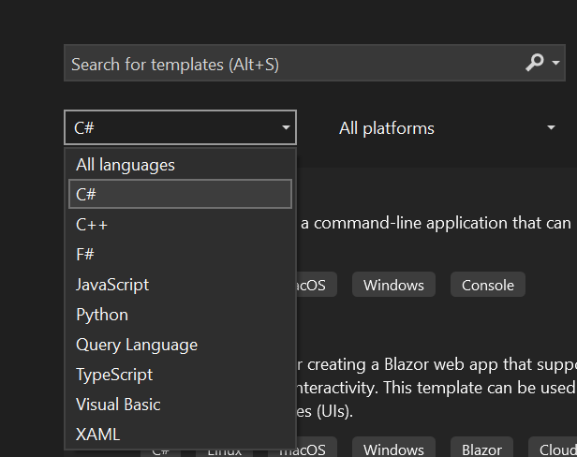

Bước 3: Gõ vào thanh tìm kiếm “.NET”:
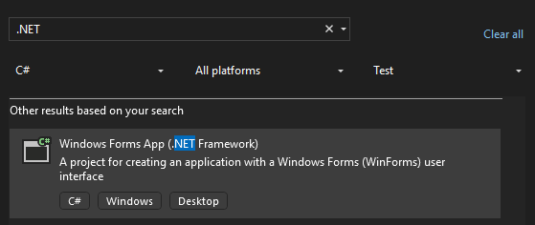

Bước 4: Chọn Windows Forms App(.NET Framework) sau đó nhấn Next:
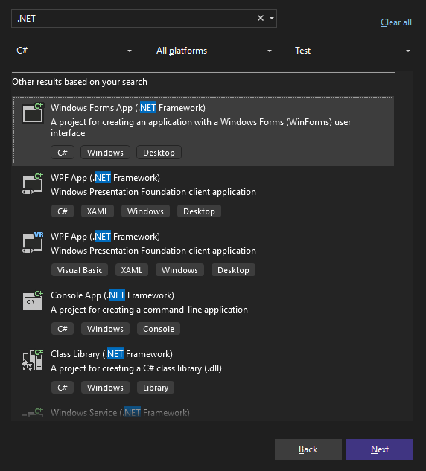

Bước 5: Đặt tên cho project, chọn vị trí lưu project sau đó nhấn Create
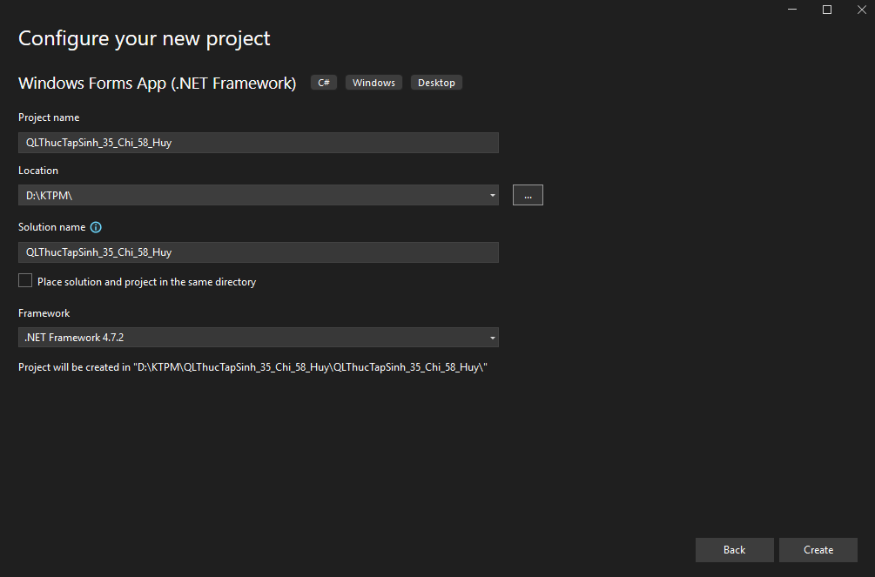

Bước 6: Chuột phải vào QLThucTapSinh_35_Chi_58_Huy > Add > Class
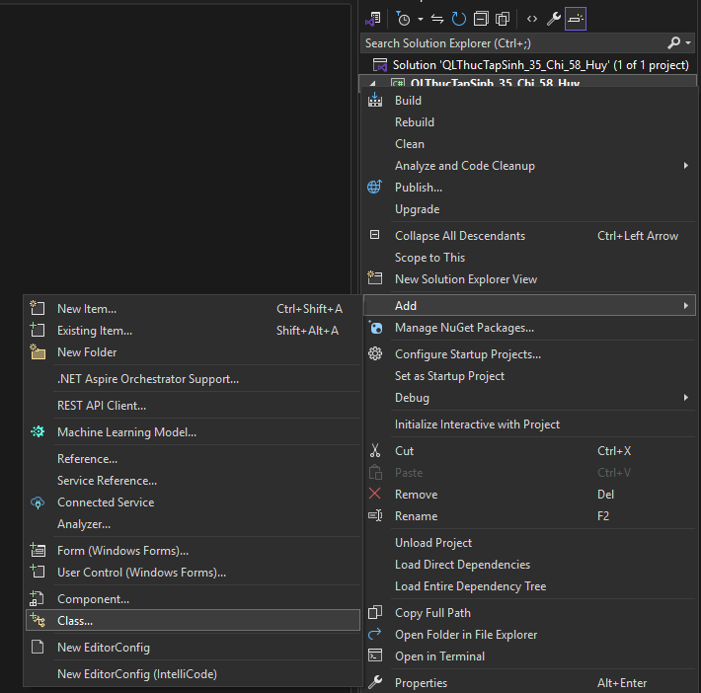

Bước 7: Nhập tên class là ThucTapSinh sau đó nhấn Add
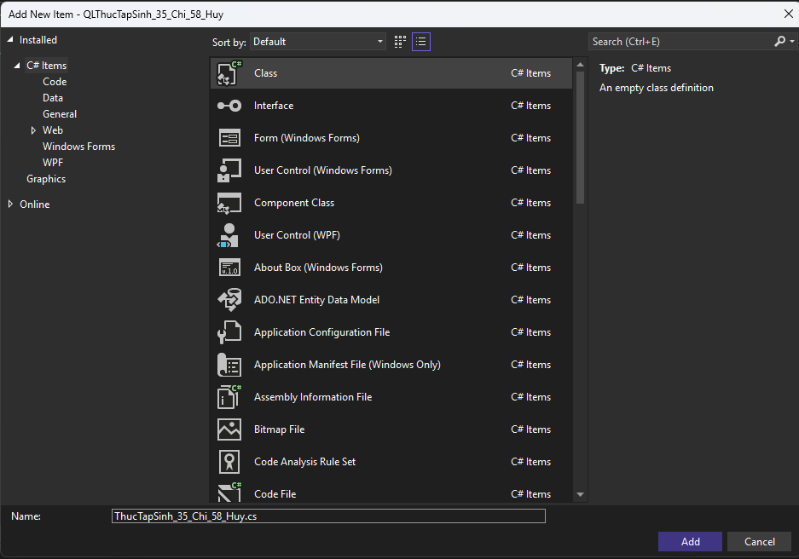

Bước 8: Tương tự như trên, tạo class DSThucTapSinh
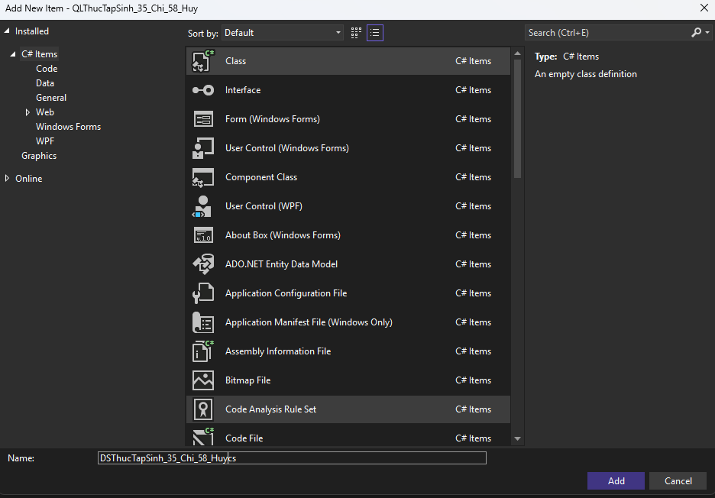

II.Kiểm thử web CellPhoneS

1.Tạo project

Bước 1: Chọn Create a new project


Bước 2: Chọn ngôn ngữ C#


Bước 3: Chọn kiểu project là test

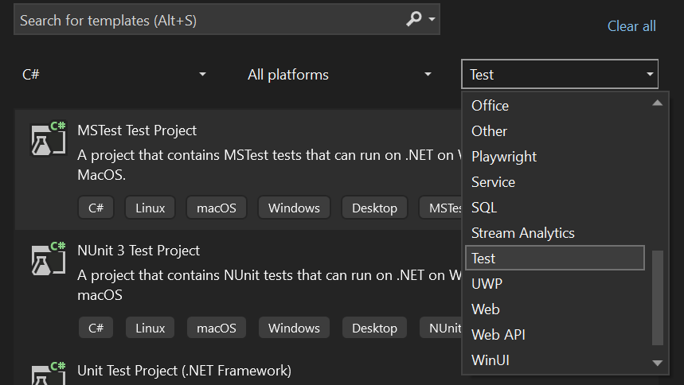

Bước 4: Tìm đến Unit Test Project (.NET Framework) và nhấn Next
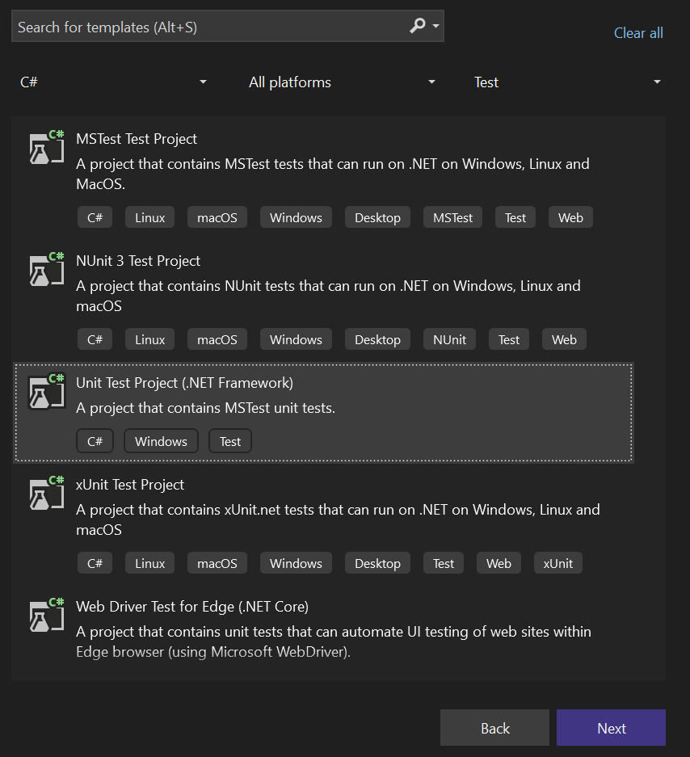

Bước 5: Đặt tên cho project, chọn vị trí lưu project và nhấn Create
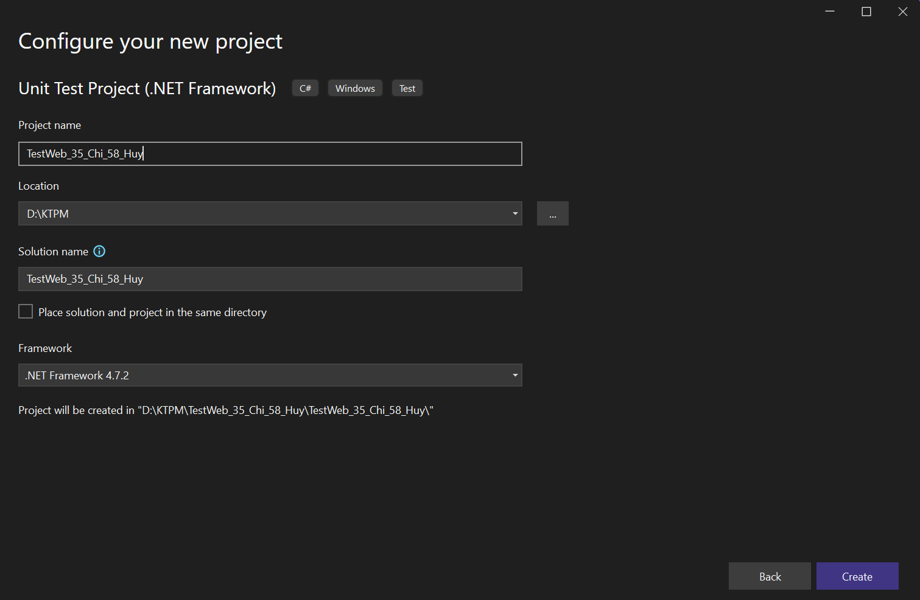

Bước 6: Trên thanh công cụ chọn Tools > NuGet Package Manager > Manage NuGet Package for Solution
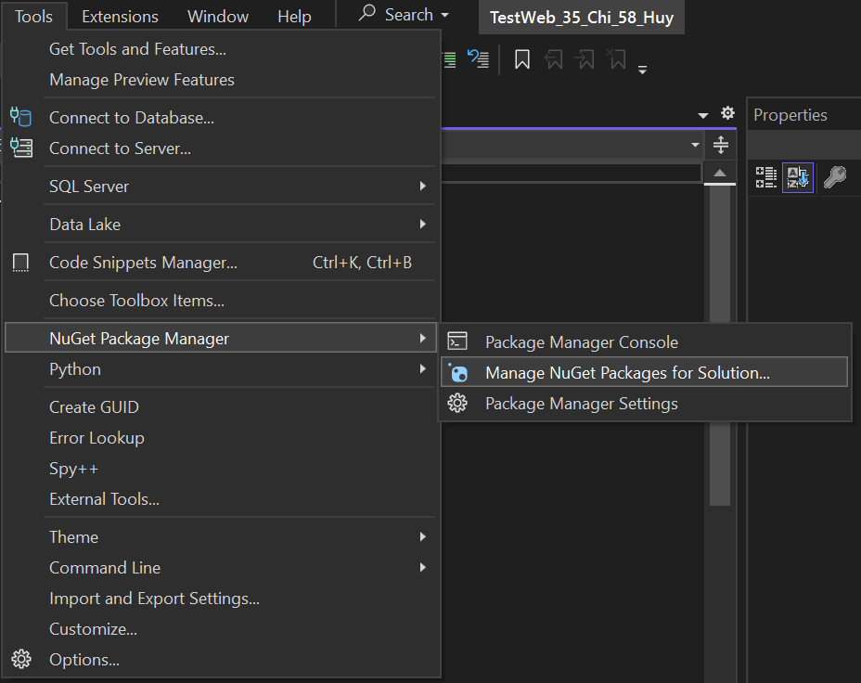

Bước 7: Ấn vào Tab Browse sau đó nhập Selenium.WebDriver vào thanh tìm kiếm
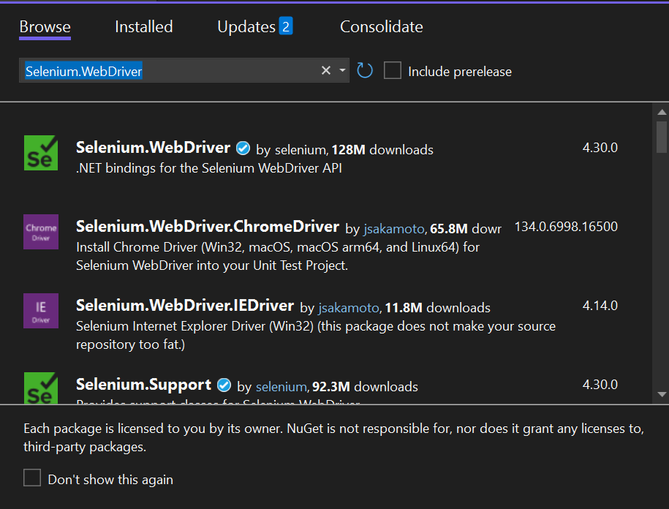

Bước 8: Chọn vào Selenium.WebDriver sau đó tick chọn vào project và nhấn Install(Chú ý version 4.30.0)
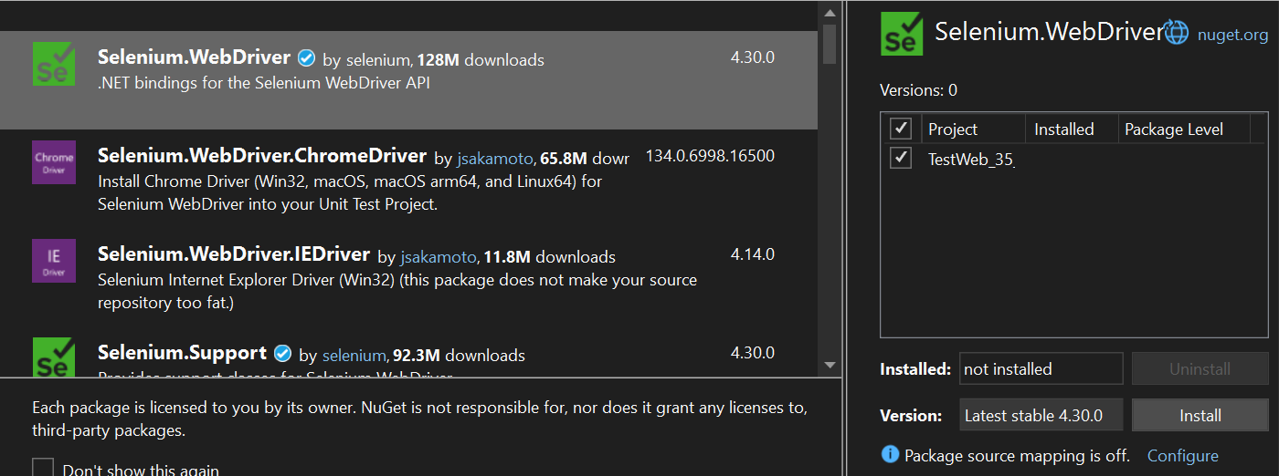

Bước 9: Click Apply
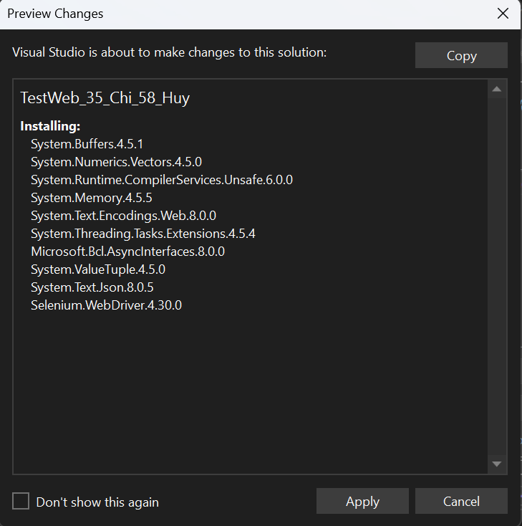

Bước 10: Chọn vào Selenium.WebDriver.ChromDriver sau đó tick chọn vào project và nhấn Install(Chú ý version 134.0.6998.16500)
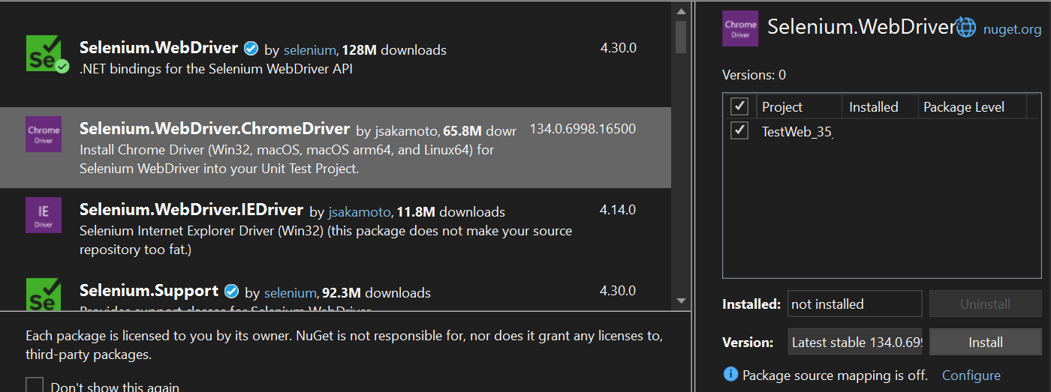

Bước 11: Click Apply

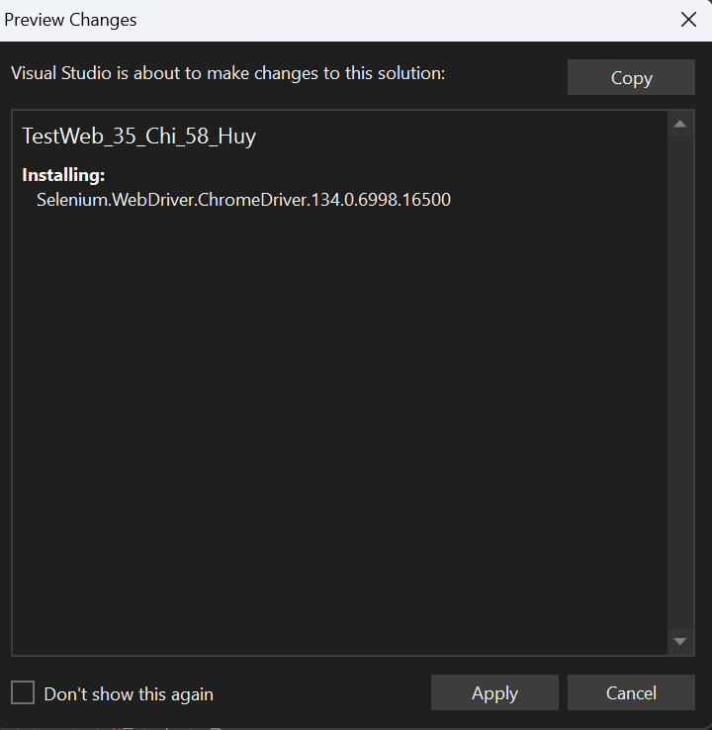

2.Kiểm thử chức năng login
Vào WebSite: https://cellphones.com.vn/

2.1.Lấy các trường cần sử dụng

2.1.1.Lấy selector của trường đăng nhập
Chuột phải chọn Inspect
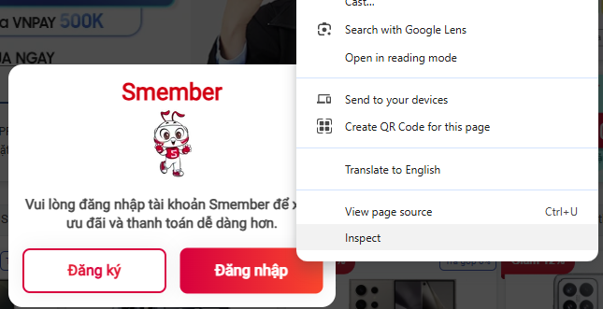
Bấm vào biểu tượng góc trên bên trái
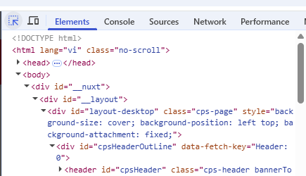
Click vào button Đăng nhập
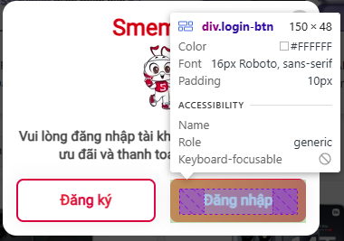

Chuột phải vào dòng tô đậm > Copy > Copy Selector
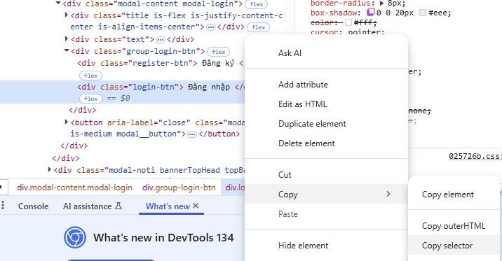

2.1.2.Lấy selector của trường số điện thoại, mật khẩu và button đăng nhập
Làm tương tự như trên, sau đây là ảnh chụp từng bước:
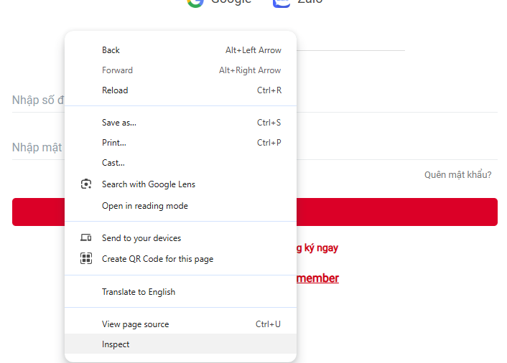
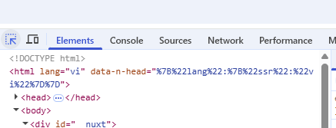
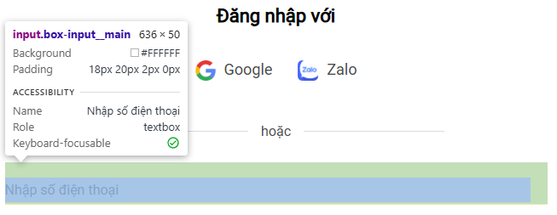
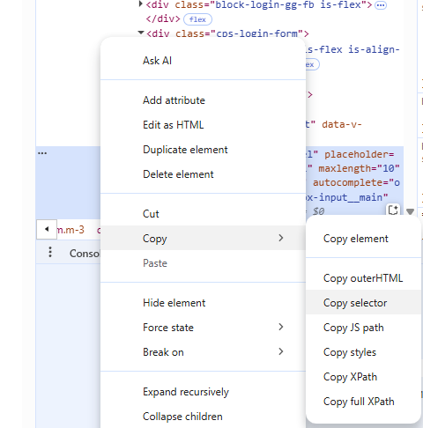
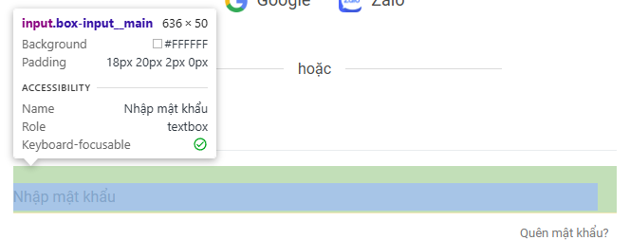
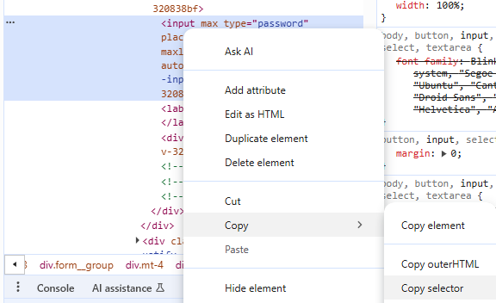
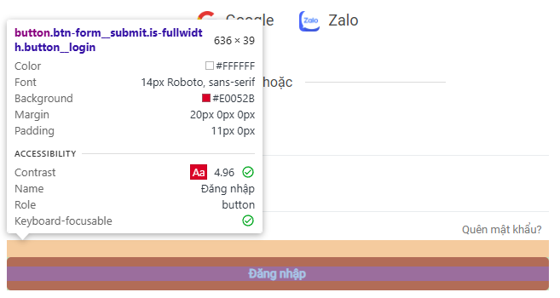
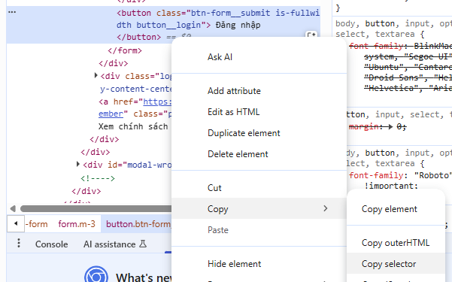

2.2.Tiến hành viết các testcase

2.2.1.Testcase đăng nhập thành công
//[TestMethod]
public void LoginSucess_35_Chi_58_Huy()
{
driver_35_Chi_58_Huy = new ChromeDriver();
driver_35_Chi_58_Huy.Navigate().GoToUrl("https://cellphones.com.vn/");
Thread.Sleep(1000);
driver_35_Chi_58_Huy.FindElement(By.CssSelector("#cpsHeader > div.cps-container.nav-container > nav > div.login-btn > div")).Click();
Thread.Sleep(1000);
driver_35_Chi_58_Huy.FindElement(By.CssSelector("#modalLogin > div.modal-content.modal-login > div.group-login-btn > div.login-btn")).Click();
Thread.Sleep(1000);

driver_35_Chi_58_Huy.FindElement(By.CssSelector("#login-form > div.cps-login-form > form > div > div:nth-child(1) > div > input")).SendKeys("0379038920");
driver_35_Chi_58_Huy.FindElement(By.CssSelector("#login-form > div.cps-login-form > form > div > div.mt-4 > div > input ")).SendKeys("19t6n2k4Chi");

driver_35_Chi_58_Huy.FindElement(By.CssSelector("#login-form > div.cps-login-form > form > button")).Click();

Thread.Sleep(1000);

try
{
driver_35_Chi_58_Huy.FindElement(By.CssSelector("#cpsHeader > div.cps-container.nav-container > nav > div.login-btn > div"));
}
catch (NoSuchElementException)
{
Assert.IsTrue(false, "Login fail");
}
}

2.2.2.Testcase đăng nhập sai mật khẩu
//[TestMethod]
public void LoginFail1_35_Chi_58_Huy()
{
driver_35_Chi_58_Huy = new ChromeDriver();
driver_35_Chi_58_Huy.Navigate().GoToUrl("https://cellphones.com.vn/");
Thread.Sleep(1000);
driver_35_Chi_58_Huy.FindElement(By.CssSelector("#cpsHeader > div.cps-container.nav-container > nav > div.login-btn > div")).Click();
Thread.Sleep(1000);
driver_35_Chi_58_Huy.FindElement(By.CssSelector("#modalLogin > div.modal-content.modal-login > div.group-login-btn > div.login-btn")).Click();
Thread.Sleep(1000);
driver_35_Chi_58_Huy.FindElement(By.CssSelector("#login-form > div.cps-login-form > form > div > div:nth-child(1) > div > input")).SendKeys("0379038920");
driver_35_Chi_58_Huy.FindElement(By.CssSelector("#login-form > div.cps-login-form > form > div > div.mt-4 > div > input ")).SendKeys("MatKhau");

driver_35_Chi_58_Huy.FindElement(By.CssSelector("#login-form > div.cps-login-form > form > button")).Click();

Thread.Sleep(3000);

try
{
var errorMessage = driver_35_Chi_58_Huy.FindElement(By.CssSelector("#login-form > div.cps-login-form > form > button"));
Assert.IsTrue(errorMessage.Displayed, "Error message not displayed");
}
catch (NoSuchElementException)
{
Assert.Fail("Expected error message not found, test failed.");
}
}

2.2.3.Testcase đăng nhập sai số điện thoại

//[TestMethod]
public void LoginFai2__35_Chi_58_Huy()
{
driver_35_Chi_58_Huy = new ChromeDriver();
driver_35_Chi_58_Huy.Navigate().GoToUrl("https://cellphones.com.vn/");
Thread.Sleep(1000);
driver_35_Chi_58_Huy.FindElement(By.CssSelector("#cpsHeader > div.cps-container.nav-container > nav > div.login-btn > div")).Click();
Thread.Sleep(1000);
driver_35_Chi_58_Huy.FindElement(By.CssSelector("#modalLogin > div.modal-content.modal-login > div.group-login-btn > div.login-btn")).Click();
Thread.Sleep(1000);

// Nhập số điện thoại không tồn tại
driver_35_Chi_58_Huy.FindElement(By.CssSelector("#login-form > div.cps-login-form > form > div > div:nth-child(1) > div > input")).SendKeys("0999999999");
driver_35_Chi_58_Huy.FindElement(By.CssSelector("#login-form > div.cps-login-form > form > div > div.mt-4 > div > input ")).SendKeys("19t6n2k4Chi");

driver_35_Chi_58_Huy.FindElement(By.CssSelector("#login-form > div.cps-login-form > form > button")).Click();

Thread.Sleep(3000);

try
{
var errorMessage = driver_35_Chi_58_Huy.FindElement(By.CssSelector("#login-form > div.cps-login-form > form > button"));
Assert.IsTrue(errorMessage.Displayed, "Error message not displayed");
}
catch (NoSuchElementException)
{
Assert.Fail("Expected error message not found, test failed.");
}
}

3.Kiểm thử chức năng tìm kiếm

3.1.Lấy các trường cần sử dụng

3.1.1.Lấy selector của trường tìm kiếm
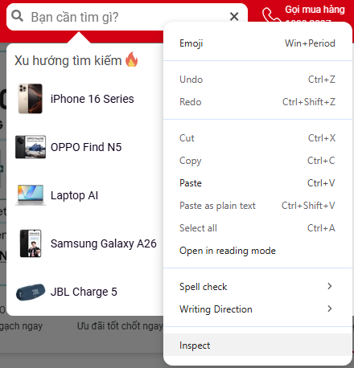
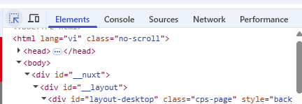
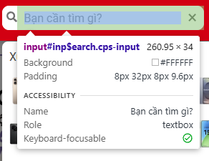
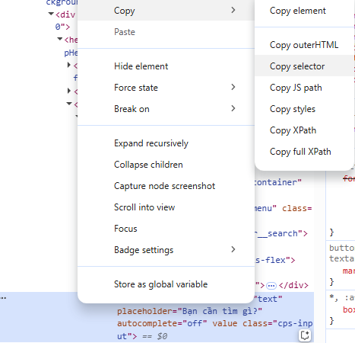

3.1.2.Lấy selector của trường kết quả tìm kiếm
Nhấn tìm kiếm với từ khóa Iphone, sau đó thực tiếp tục hiện lấy selector như trên
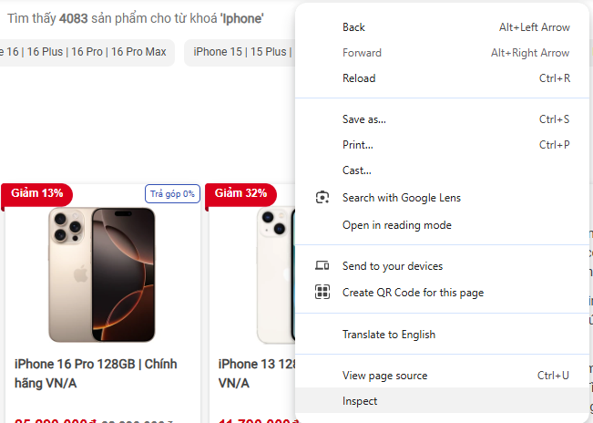
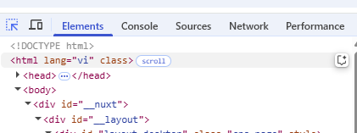

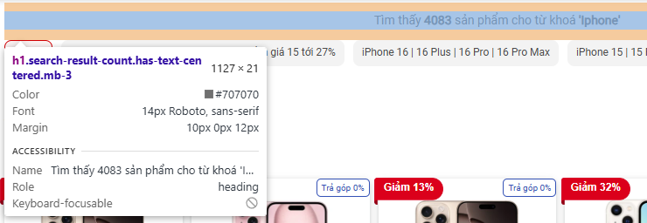
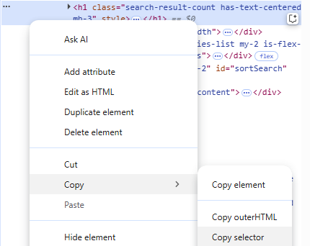

3.2.Tiến hành viết các testcase

3.2.1.Testcase tìm kiếm thành công
//[TestMethod]
public void Seach1_35_Chi_58_Huy()
{
string keyWord_35_Chi_58_Huy = "Iphone 11";

driver_35_Chi_58_Huy = new ChromeDriver();
driver_35_Chi_58_Huy.Manage().Window.Maximize();
driver_35_Chi_58_Huy.Navigate().GoToUrl("https://cellphones.com.vn/");

Thread.Sleep(1000);

IWebElement seachBar_35_Chi_58_Huy = driver_35_Chi_58_Huy.FindElement(By.CssSelector("#inp\\$earch"));
seachBar_35_Chi_58_Huy.SendKeys(keyWord_35_Chi_58_Huy);
seachBar_35_Chi_58_Huy.SendKeys(Keys.Enter);

Thread.Sleep(2000);

/*
* Check if the error message contains "Tìm thấy 0 sản phẩm cho từ khoá".
*/
try
{
IWebElement errorMessage = driver_35_Chi_58_Huy.FindElement(By.CssSelector("#search-catalog-page > h1"));
if (errorMessage.Text.Contains("Tìm thấy 0 sản phẩm cho từ khoá"))
{
Assert.Fail(keyWord_35_Chi_58_Huy + " returned 0 results, search failed.");
}
}
catch (NoSuchElementException)
{
// Test case passed
}
}

3.2.2.Testcase tìm kiếm thất bại
//[TestMethod]
public void Seach2_35_Chi_58_Huy()
{
string keyWord_35_Chi_58_Huy = "aaaaa12345";

driver_35_Chi_58_Huy = new ChromeDriver();
driver_35_Chi_58_Huy.Manage().Window.Maximize();
driver_35_Chi_58_Huy.Navigate().GoToUrl("https://cellphones.com.vn/");

Thread.Sleep(1000);

IWebElement seachBar_35_Chi_58_Huy = driver_35_Chi_58_Huy.FindElement(By.CssSelector("#inp\\$earch"));
seachBar_35_Chi_58_Huy.SendKeys(keyWord_35_Chi_58_Huy);
seachBar_35_Chi_58_Huy.SendKeys(Keys.Enter);

Thread.Sleep(2000);

/*
* Check if the error message contains "Tìm thấy 0 sản phẩm cho từ khoá".
*/
try
{
IWebElement errorMessage = driver_35_Chi_58_Huy.FindElement(By.CssSelector("#search1-catalog-page > h1"));
Assert.IsFalse(errorMessage.Text.Contains("Tìm thấy 0 sản phẩm cho từ khoá"),
keyWord_35_Chi_58_Huy + " search should return results but found none.");
}
catch (NoSuchElementException)
{
// Test case passed
}
}

4.Kiểm thử chức năng thêm sản phẩm vào giỏ hàng

4.1.Lấy các trường cần sử dụng
//

4.2.Tiến hành viết các testcase

4.2.1.Testcase thêm sản phẩm thành công thành công
//[TestMethod]
public void AddProductToCart1_35_Chi_58_Huy()
{
driver_35_Chi_58_Huy = new ChromeDriver();
driver_35_Chi_58_Huy.Manage().Window.Maximize();
driver_35_Chi_58_Huy.Navigate().GoToUrl("https://cellphones.com.vn/");
Thread.Sleep(2000);
LoginToCellPhones_35_Chi_58_Huy("0379038920", "19t6n2k4Chi");//Hàm đăng nhập

// Tìm kiếm sản phẩm
IWebElement searchBar = driver_35_Chi_58_Huy.FindElement(By.CssSelector("#inp\\$earch"));
searchBar.SendKeys("iPhone 15");
searchBar.SendKeys(Keys.Enter);
Thread.Sleep(2000);

// Chọn sản phẩm đầu tiên trong danh sách kết quả
IWebElement firstProduct = driver_35_Chi_58_Huy.FindElement(By.CssSelector("#productListSearch > div.product-list-filter.is-flex.is-flex-wrap-wrap > div:nth-child(1) > div.product-info > a > div.product__name > h3"));
firstProduct.Click();
Thread.Sleep(2000);

// Nhấn nút thêm vào giỏ hàng
IWebElement addToCartButton = driver_35_Chi_58_Huy.FindElement(By.CssSelector("#productDetailV2 > section > div.box-detail-product.columns.m-0 > div.box-detail-product__box-center.column > div:nth-child(6) > div > div:nth-child(1) > button.btn-cta.button.button--small.add-to-cart-button"));
((IJavaScriptExecutor)driver_35_Chi_58_Huy).ExecuteScript("arguments[0].scrollIntoView(true);", addToCartButton);
Thread.Sleep(500);

// Click vào nút
addToCartButton.Click();
Thread.Sleep(4000);

// Kiểm tra sản phẩm đã được thêm vào giỏ hàng
IWebElement cartIcon = driver_35_Chi_58_Huy.FindElement(By.CssSelector("#cpsHeader > div.cps-container.nav-container > nav > a.header-item.about-cart.button__link-to-cart"));
cartIcon.Click();
Thread.Sleep(2000);

try
{
IWebElement cartItem = driver_35_Chi_58_Huy.FindElement(By.CssSelector("#listItemSuperCart > div.block__product-item__outer > div.block__product-item"));
Assert.IsTrue(cartItem.Displayed, "Sản phẩm không hiển thị trong giỏ hàng");
}
catch (NoSuchElementException)
{
Assert.Fail("Không tìm thấy sản phẩm trong giỏ hàng");
}

driver_35_Chi_58_Huy.Quit();
}

4.2.2.Testcase thêm sản phẩm thất bại
//[TestMethod]
public void AddProductToCart2_35_Chi_58_Huy()
{
driver_35_Chi_58_Huy = new ChromeDriver();
driver_35_Chi_58_Huy.Manage().Window.Maximize();
driver_35_Chi_58_Huy.Navigate().GoToUrl("https://cellphones.com.vn/");
Thread.Sleep(2000);
LoginToCellPhones_35_Chi_58_Huy("0379038920", "19t6n2k4Chi");

// Tìm kiếm sản phẩm không tồn tại
IWebElement searchBar = driver_35_Chi_58_Huy.FindElement(By.CssSelector("#inp\\$earch"));
searchBar.SendKeys("asdfghj123456");
searchBar.SendKeys(Keys.Enter);
Thread.Sleep(2000);

bool productFound = true;

try
{
// Cố gắng tìm sản phẩm đầu tiên trong danh sách kết quả
IWebElement firstProduct = driver_35_Chi_58_Huy.FindElement(By.CssSelector("#productListSearch > div.product-list-filter.is-flex.is-flex-wrap-wrap > div:nth-child(1) > div.product-info > a > div.product__name > h3"));
firstProduct.Click();
Thread.Sleep(2000);

// Nhấn nút thêm vào giỏ hàng
IWebElement addToCartButton = driver_35_Chi_58_Huy.FindElement(By.CssSelector("#productDetailV2 > section > div.box-detail-product.columns.m-0 > div.box-detail-product__box-center.column > div:nth-child(6) > div > div:nth-child(1) > button.btn-cta.button.button--small.add-to-cart-button"));
addToCartButton.Click();
Thread.Sleep(4000);
}
catch (NoSuchElementException)
{
productFound = false;
}

// Mở giỏ hàng
IWebElement cartIcon = driver_35_Chi_58_Huy.FindElement(By.CssSelector("#cpsHeader > div.cps-container.nav-container > nav > a.header-item.about-cart.button__link-to-cart"));
cartIcon.Click();
Thread.Sleep(2000);

if (!productFound)
{
// Nếu không tìm thấy sản phẩm, kiểm tra xem giỏ hàng có trống không
try
{
IWebElement errorMessage = driver_35_Chi_58_Huy.FindElement(By.CssSelector("#indexSuperCart > div.container.block-info.mt-3 > div > span"));
Assert.IsTrue(errorMessage.Text.Contains("Giỏ hàng của bạn đang trống"), "Giỏ hàng đáng lẽ phải trống nhưng không trống.");
Console.WriteLine("Test passed: Không tìm thấy sản phẩm, giỏ hàng trống.");

}
catch (NoSuchElementException)
{
Assert.Fail("Không tìm thấy thông báo giỏ hàng trống.");
Console.WriteLine("Không tìm thấy thông báo giỏ hàng trống.");
}
}
driver_35_Chi_58_Huy.Quit();
}

5.Kiểm thử chức năng xóa sản phẩm khỏi giỏ hàng

5.1.Lấy các trường cần sử dụng
//

5.2.Tiến hành viết testcase

5.2.1.Testcase xóa sản phẩm thành công
//[TestMethod]
public void RemoveProductFromCart1_35_Chi_58_Huy()
{
driver_35_Chi_58_Huy = new ChromeDriver();
driver_35_Chi_58_Huy.Manage().Window.Maximize();
driver_35_Chi_58_Huy.Navigate().GoToUrl("https://cellphones.com.vn/");
Thread.Sleep(2000);

// Đăng nhập vào hệ thống
LoginToCellPhones_35_Chi_58_Huy("0379038920", "19t6n2k4Chi");

// Tìm kiếm sản phẩm và thêm vào giỏ hàng
IWebElement searchBar = driver_35_Chi_58_Huy.FindElement(By.CssSelector("#inp\\$earch"));
searchBar.SendKeys("iPhone 15");
searchBar.SendKeys(Keys.Enter);
Thread.Sleep(2000);

IWebElement firstProduct = driver_35_Chi_58_Huy.FindElement(By.CssSelector("#productListSearch > div.product-list-filter.is-flex.is-flex-wrap-wrap > div:nth-child(1) > div.product-info > a > div.product__name > h3"));
firstProduct.Click();
Thread.Sleep(2000);

IWebElement addToCartButton = driver_35_Chi_58_Huy.FindElement(By.CssSelector("#productDetailV2 > section > div.box-detail-product.columns.m-0 > div.box-detail-product__box-center.column > div:nth-child(6) > div > div:nth-child(1) > button.btn-cta.button.button--small.add-to-cart-button"));
//((IJavaScriptExecutor)driver_35_Chi_58_Huy).ExecuteScript("arguments[0].scrollIntoView(true);", addToCartButton);
Thread.Sleep(500);
addToCartButton.Click();
Thread.Sleep(4000);

// Mở giỏ hàng
IWebElement cartIcon = driver_35_Chi_58_Huy.FindElement(By.CssSelector("#cpsHeader > div.cps-container.nav-container > nav > a.header-item.about-cart.button__link-to-cart"));
cartIcon.Click();
Thread.Sleep(2000);

try
{
// Kiểm tra sản phẩm đã thêm vào giỏ hàng
IWebElement cartItem = driver_35_Chi_58_Huy.FindElement(By.CssSelector("#listItemSuperCart > div.block__product-item__outer > div.block__product-item"));
Assert.IsTrue(cartItem.Displayed, "Không tìm thấy sản phẩm trong giỏ hàng");

// Nhấn nút xóa sản phẩm khỏi giỏ hàng
IWebElement removeButton = driver_35_Chi_58_Huy.FindElement(By.CssSelector("#listItemSuperCart > div.block__product-item__outer > div.block__product-item > div.product-info > div.d-flex.justify-content-between.align-items-start > button > svg"));
removeButton.Click();
Thread.Sleep(3000);

// Kiểm tra xem giỏ hàng có trống không
try
{
IWebElement emptyCartMessage = driver_35_Chi_58_Huy.FindElement(By.CssSelector("#indexSuperCart > div.container.block-info.mt-3 > div > span"));
Assert.IsTrue(emptyCartMessage.Text.Contains("Giỏ hàng của bạn đang trống"), "Giỏ hàng không trống sau khi xóa sản phẩm.");
Console.WriteLine("Test passed: Sản phẩm đã bị xóa và giỏ hàng trống.");
}
catch (NoSuchElementException)
{
Assert.Fail("Test failed: Giỏ hàng vẫn có sản phẩm sau khi xóa.");
}
}
catch (NoSuchElementException)
{
Assert.Fail("Test failed: Không tìm thấy sản phẩm trong giỏ hàng để xóa.");
}

driver_35_Chi_58_Huy.Quit();
}

III.Postman

